* ***Доверие.*** Познакомьтесь с педагогами, с группой. Расскажите воспитателям об особенностях Вашего ребенка, его привычках, любимых игрушках. Если есть какие-то заболевания, требующие особой организации его жизни, сообщите и эту информацию. Прислушивайтесь к советам и рекомендациям педагогов. Мы стараемся найти индивидуальный подход к каждому ребенку и обеспечить ему комфортное и безболезненное вхождение в пространство детского сада.

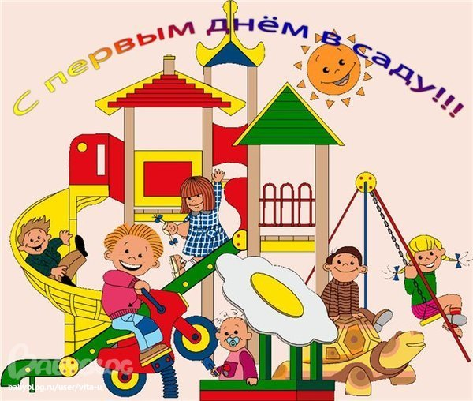

*Памятка для родителей*

**«Как облегчить процесс адаптации ребенка к детскому саду?»**

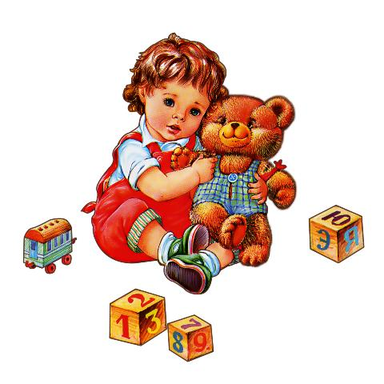

*Уважаемые родители!*

Чтобы облегчить и ускорить процесс адаптации к детскому саду, необходимо ребенка заранее подготовить. За 2-3 месяца до начала посещения детского сада выполняйте следующие рекомендации:

* ***Развивайте самостоятельность.*** Поступая в детский сад, ребенок должен сам спокойно одеваться и раздеваться, самостоятельно принимать пищу, ходить на горшок. Чем больше самостоятельности у Вашего ребенка – тем легче ему будет адаптироваться.
* ***Режим дня ребенка должен быть приближен к режиму детского сада*.** Когда малыш придет в детский сад ему будет проще адаптироваться, так как он попадет в привычный распорядок дня. Завтракайте с 8.00 до 9.00 утра, с 9.00 до 10.00 время игр, с 10.00 до 11.30 погуляйте, обедайте в 12.00-12.30. С 12.30 до 15.00 обязателен дневной сон, затем полдник и свободное времяпрепровождение. Если ваш ребенок не спит днем, приучайте его проводить это время в постели. Смотрите мультики, читайте книги, играйте. Важно, чтобы ребенок привык к дневному отдыху.
* ***Разнообразьте питание*.** Суфле, запеканки, каши и молочные супы, омлеты, рагу и блюда из рыбы должны войти в ваш рацион и стать для ребенка привычной пищей.
* ***Обучайте ребенка самостоятельно организовывать свою деятельность.*** Те дети, кто без проблем умеют себя занять, легче переносят процесс адаптации. Научите ребенка играть**.** Если Вы купили ему замечательный самолет или железную дорогу, кубики или куклу и не показали, как можно с ней играть, то ребенок сам никогда не научится. Пусть досуг Вашего ребенка будет разнообразным и не состоять только из просмотра мультфильмов или развивающих компьютерных игр.
* ***Общение с другими детьми****.* Замечательно, если до прихода в детский сад, Вы расширите круг общения Вашего ребенка. Гуляйте на площадке, посещайте детские центры, пусть Ваш ребенок взаимодействует как можно с большим количеством незнакомых детей, тогда ему будет легче найти общий язык с детьми в группе детского сада.
* ***В детский сад – как на праздник****.* В процессе привыкания к детскому саду важен настрой самих родителей. Если Вы переживаете, тревожитесь по поводу предстоящего события, то Ваше волнение передается ребенку. Радуйтесь тому, что Ваш ребенок делает первый шаг в свою самостоятельную жизнь.
* ***Укрепляйте иммунитет****.* На фоне стресса, который ребенок испытывает в процессе адаптации, может наблюдаться повышенная склонность к заболеваниям. Чтобы укрепить иммунитет и стрессоустойчивость ребенка пейте витамины, питайтесь разнообразно, закаливайте ребенка.